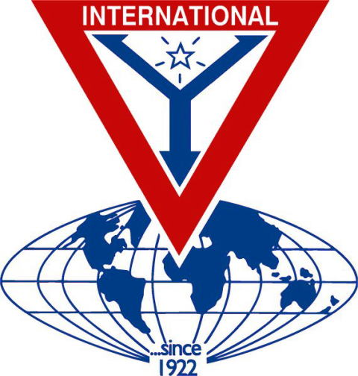 | THE Y’S MEN’S CLUB OF  KANAZAWA-SAIGAWA  CHARTERED IN JUNE 12, 1993  AFFILIATED WITH THE INTERNATIONAL ASSOCIATION OF  Y’S MEN’S CLUBS  THE SERVICE CLUB OF THE YMCA  KANAZAWA YMCA：44-1, SATOMICHO, KANAZAWA, JAPAN 920-0998  http://www.ys-chubu.jp/saigaways/

国際会長主題 「私たちの未来は、今日から始まる」“Our Future Begins Today”
アジア地域会長主題 「ワイズ運動を尊重しよう」“Respect Y’s Movement”
西日本区理事主題 「ワイズ魂で 更なるワイズの活性化を！」
“Energizing Y's Men's Clubs with the Y's spirit !”
中部部長主題 「出会い、ふれあい、響きあい、前へ進もう」
金沢犀川ｸﾗﾌﾞ会長主題 「平和を実現しよう！」“Let’s be the peacemakers!”
会長：平口哲夫，副会長・書記：北 肇夫，直前会長・会計：澤瀬 諭
今月の聖句：しかし、見よ、私はこの都に、いやしと治癒と回復とをもたらし、彼らをいやしてまことの平和を豊かに示す。 エレミヤ書３３章6節-20節
２０１６年１０月強調月間
ＢＦ・ＥＦ
国際協会に所属するワイズメンとして全ての仲間である国々を周知する目と心と義務を育て、よりＢＦ/ＥＦへの意識を高めましょう。 森田美都子国際・交流事業主任（京都ﾊﾟﾚｽｸﾗﾌﾞ）
☆☆☆10月第一例会案内☆☆☆  バーベキュー特別例会  ＊諸事情により、今回は野外ではなく、焼肉料理店で開催します。  日 時：10月23日(日)17:00～19:00  会 場：コリアンハウス「韓の家」  （金沢市此花9-13、TEL:076-232-5552）  会 費：5000円程度  準 備：澤瀬ﾜｲｽﾞ  ＊＊＊プログラム＊＊＊  司 会 ：北ﾜｲｽﾞ  開会・点鐘 ：平口会長  ワイズソング ：一同  今月の聖句 ：司会者  ゲスト紹介 ：司会者  今月のハッピーバスデイ ：平口会長  該当者なし。  食前の感謝 ：竹中ﾜｲｽﾞ  ―― 会 食 ――  事業委員会報告 ：各委員  ニコニコタイム ：澤瀬ﾜｲｽﾞ  閉会点鐘 ：平口会長  ＊例会に使用済み切手、ｱﾙﾐ缶、ｳｴｽ用布製品をご持参下さい。  《 金沢YMCAのﾎｰﾑﾍﾟｰｼﾞ 》  http://www.ys-chubu.jp/kanazawaymca/ | ☆☆☆９月例会報告☆☆☆  [第一例会] ﾒﾈｯﾄ 強調月間特別例会～寺町寺院群“忍者寺”と“にし茶屋街”をそぞろ歩き～、9月18日(祝木)12：30～16：00、森一敏・瀧平才治・瀧平洋子(以上ｹﾞｽﾄ)、北・北ﾒﾈｯﾄ・澤瀬・澤瀬ﾒﾈｯﾄ・竹中・平口、計9名。  [第二例会]9月22日(木)19:00～21:00、竹中ﾁｬﾍﾟﾙ、参加者：北・澤瀬・竹中・平口。
九州部部会 10月２日、ANAｸﾗｳﾝﾌﾟﾗｻﾞﾎﾃﾙ熊本ﾆｭｰｽｶｲ、ﾎｽﾄ：熊本ひがしｸﾗﾌﾞ。びわこ部会 10月８日、琵琶湖汽船ﾋﾞｱﾝｶ船上、ﾎｽﾄ：彦根ｸﾗﾌﾞ。瀬戸山陰部会 10月15日 ﾋﾟｭｱﾘﾃｨまきび、ﾎｽﾄ：岡山ｸﾗﾌﾞ。西中国部会 10月29日、いろり山賊、ﾎｽﾄ岩国みなみ。金沢ｸﾗﾌﾞ・ﾒﾈｯﾄ会主催“親子ｲﾓ煮会 10月30日(日)午後、金沢内川ｽﾎﾟｰﾂ広場。六甲部部会 11月12日、ﾗｯｾﾙﾎｰﾙ、ﾎｽﾄ：西宮ｸﾗﾌﾞ。
11月第一例会～ﾋﾟｱﾉ演奏の夕べ～ 11月10日、鈴木三知子氏による演奏。
 | 今月の聖句について ﾊﾞﾋﾞﾛﾆｱ軍に包囲されたｴﾙｻﾚﾑにおいてﾕﾀﾞﾔ王国の滅亡を預言し、ﾊﾞﾋﾞﾛﾆｱ軍 への投降を勧めた預言者ｴﾚﾐﾔは、利敵行為をしたかどで捕えられ、獄中にあった。しかし、ｴﾚﾐﾔは敗北だけでなく、その後の復興をも預言する。自然的・人為的な“激甚災害”に見舞われ続ける現代人にも、ｴﾚﾐﾔの預言は心に響くものがある。
 | 11月の当番 司会：澤瀬、準備：竹中

当クラブ | 9月出席者 | 9月出席率(正会員) | ＢＦポイント | ニコニコタイム
正会員 4名  広義会員 0名  功労会員 1名 | 正会員 4名  功労会員 0名  メネット 2名  ビジター 0名  ゲスト 3名 | 4÷4✕100  メーキャップ 0名 | 前月繰越切手 3,496g  9月分切手 4g  今年度累計  切手 3,500g  現金 0円 | 前月累計 62,703円  9月 0円
合計 5名 | 9名 | 100％ |  | 累計 62,703円

◆ ９月第一例会参加記 ◆
竹中 丈晴
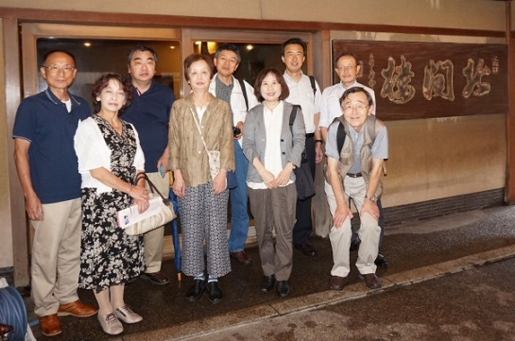
9月第一例会は毎年ﾒﾈｯﾄ強調月間特別例会としており、今年は18日(日)の午後に「寺町寺院群忍者寺と“にし茶屋街”そぞろ歩き」と銘打って行われた。当日はあいにくの雨で集合場所の和風ﾚｽﾄﾗﾝ“きたま”の片町交差点付近は渋滞となり、全員集合は予定の12時半よりやや遅れたが、午後1時前には簡単なｾﾚﾓﾆｰと自己紹介を終え、ﾗﾝﾁにしては豪華な昼食をいただいた。
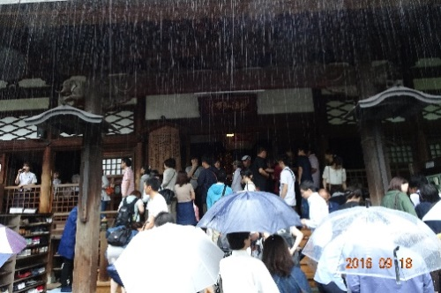
最初の見学地忍者寺の拝観予約時間が2時のため、1時半には犀川大橋から蛤坂を通り目的地に向かってそぞろに出発した。金沢観光ｽﾎﾟｯﾄの一つである忍者寺は、連休と重なり雨の中でも大勢の観光客であふれていたが、予約のためさほど待つことなく中に入ることが出来た。私は何十年と金沢に住んでいるが、忍者寺に来るのは初めてであり、先人の知恵を集約したこの日蓮宗妙立寺、人呼んで忍者寺のいわれに興味があった。隠し部屋、隠し階段、落とし穴階段など4階建て7層の建物の中の複雑な構造すべてがあくまで戦いを意識した造りであり、その時代の自己防衛の表れが建物に見て取れた。
忍者寺見学をすませ、次に“にし茶屋街”の西茶屋資料館、室生犀星記念館、室生犀星が幼少のころを過ごした雨宝院などを散策し、犀川大橋の袂で解散したのは、予定通りの午後4時であった。参加者は会員4名とﾒﾈｯﾄさん2名、ｹﾞｽﾄ3名の9名で、大雨予報のなか、何とか小雨ですんだのは幸いであった。

- 金沢市一斉美化ｷｬﾝﾍﾟｰﾝ ◆
Yサ・ユース事業委員長 澤瀬 諭
10月16日（日）に金沢市町会連合会主催による「秋の全市一斉美化清掃」が実施されます。これに先立ち、一人でも多くの市民の方が全市一斉美化清掃に参加していただけるよう呼びかけるため、10月14日（金）17:00～17:45まで街頭ｷｬﾝﾍﾟｰﾝが実施されます。当ｸﾗﾌﾞから北ﾜｲｽﾞが参加し、市民の皆様に参加を呼びかけます。清掃当日は、金沢YMCAとともに例年実施している金沢YMCA周辺の清掃後、当ｸﾗﾌﾞで新桜坂緑地(W坂)を清掃します。皆様の参加をお願いします。
◆ 愛犬リタの思い出（11） ◆
澤瀬 諭
ﾘﾀは、家の中での生活にすっかり慣れたある日、玄関の戸が開いていたすきをねらって突然脱走した。後を追っかけたが、犬の足に勝てるはずもなくアッという間に見えなくなった。家族4人総出で捜索。いつもの散歩ｺｰｽをくまなく探すが見つからず、いろいろと心配事が頭をよぎる。範囲を広げ車で探し回っていると、行ったこともないようなところをとぼとぼと歩いているのを見つけた。車に乗ることが大嫌いで、実家に帰るときなど車に押し込むのに一苦労していた犬が、」「ﾘﾀ」と呼びかけると、家に帰れずとても不安だったのか、一目散に駆け寄り、車の中に入ってきたのには驚いた。家族で大笑いの一幕。 (つづく)

◆ 地中海ｸﾙｰｽﾞ体験記(8) ◆
―ｲﾀﾘｱのﾁｳﾞｨﾀｳﾞｪｯｷｱ港～ｶﾅﾘｱ諸島―
平口 哲夫
現地時間2014年4月3日8：00(日本時間15:00)にｽﾍﾟｲﾝ領ﾏﾗｶﾞに入港。午前中、ﾋﾟｶｿ美術館を中心としたﾏﾗｶﾞ観光。下に掲げた写真は、ﾋﾟｶｿの生家の前にあるﾒﾙｾ広場で、ﾋﾟｶｿ像と一緒に撮ったもの。右端の女性は、日本語の上手な現地ガイド。右後方の建物でﾋﾟｶｿは幼少期を過ごしたとのことです。
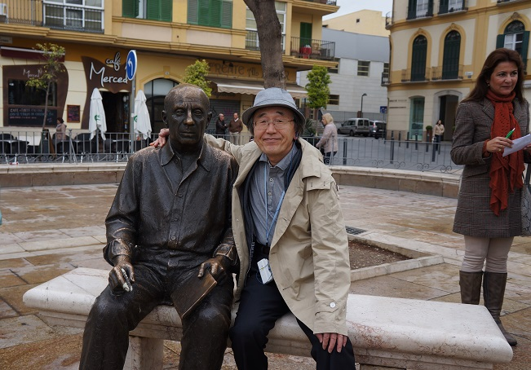
14：00、ﾏﾗｶﾞからｲﾀﾘｱのﾁｳﾞｨﾀｳﾞｪｯｷｱに向けて出港。最後の終日ｸﾙｰｼﾞﾝｸﾞを楽しみました。4月5日9:00(日本時間16:00)、ﾁｳﾞｨﾀｳﾞｪｯｷｱに入港。ﾛｰﾏ歴史観光地区とﾊﾞﾁｶﾝ市国を約5時間かけて観光。ﾛｰﾏ観光は二度目で、“ﾄﾚﾋﾞの泉”も二度目となりました。下掲の写真はﾊﾞﾁｶﾝ広場で撮影したもの。
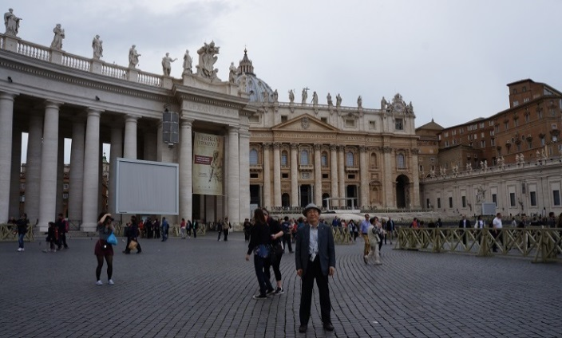
4月6日、ﾛｰﾏ19:05発のTK-1864機でｲｽﾀﾝﾌﾞｰﾙ22:35着、同空港00：50(日本時間6:50)発のTK-
0046で関西空港17:55着。ｲｽﾀﾝﾌﾞｰﾙ・関空間だけでも11時間ですから疲れましたが、無事帰国。

